2020 年度
西工区妇女联合会部门决算

二〇二一年十月

目 录

第一部分 西工区妇女联合会概况
一、部门职责二、机构设置
第二部分 2020 年度部门决算表
一、收入支出决算总表二、收入决算表
三、支出决算表
四、财政拨款收入支出决算总表
五、一般公共预算财政拨款支出决算表
六、一般公共预算财政拨款基本支出决算表
七、一般公共预算财政拨款“三公”经费支出决算表八、政府性基金预算财政拨款收入支出决算表
第三部分 2020 年度部门决算情况说明
一、收入支出决算总体情况说明二、收入决算情况说明
三、支出决算情况说明
四、财政拨款收入支出决算总体情况说明

五、一般公共预算财政拨款支出决算情况说明
六、一般公共预算财政拨款基本支出决算情况说明
七、一般公共预算财政拨款“三公”经费支出决算情况说明八、预算绩效情况说明
九、政府性基金预算财政拨款支出决算情况说明十、机关运行经费支出情况说明
十一、政府采购支出情况说明十二、国有资产占用情况说明第四部分 名词解释

第一部分 西工区妇女联合会概况

- 部门职责
（一）团结引导全区广大妇女以及各类妇女组织听党话、跟党走，着力在思想上、政治上、行动上同党中央保持高度一致，坚持走中国特色社会主义妇女发展道路。
（二）宣传马克思主义妇女观和男女平等思想，教育、引导全区广大妇女践行社会主义核心价值观，发扬“自尊、自信、自立、自强”的精神，提高综合素质，实现全面发展。宣传表彰优秀妇女典型，培养、推荐女性人才。
（三）代表妇女参加国家和社会事务的民主决策、民主管理和民主监督，促进妇女参政议政；关注并加强研究涉及妇女切身利益的热点、难点问题，及时向区委反映社情民意，参与有关妇女儿童政策、规划、法规草案的拟定，推动保障妇女权益法律政策和妇女儿童发展纲要的实施。
（四）维护妇女儿童合法权益，倾听妇女意见，反映妇女诉求，向相关部门提出有关建议，要求并协助有关部门或单位查处侵害妇女儿童权益的行为，为受侵害的妇女儿童提供帮助。
（五）关心妇女工作生活，拓宽服务渠道，建设服务阵地，发展公益事业，壮大巾帼志愿者队伍，加强妇女之家建设。加强与女性社会组织和社会各界的联系，推动社会为妇女儿童和家庭服务。
（六）指导办事处妇联依据《中华全国妇女联合会章程》和妇女代表大会的任务，开展妇女儿童工作；联系并指导团体会员开展工作；加强联谊，巩固和扩大各族各界妇女的团结。
（七）承担西工区人民政府妇女儿童工作委员会的日常工作。
（八）承办区委交办的其他事项。
二、机构设置
西工区妇联内设机构壹个，包括：西工区妇联办公室。
从决算单位构成看，西工区妇联部门决算包括：本级决算。
纳入本部门2019年度部门决算编制范围的单位共壹个，具体是：
1.西工区妇联本级

第二部分 2020 年度部门决算表

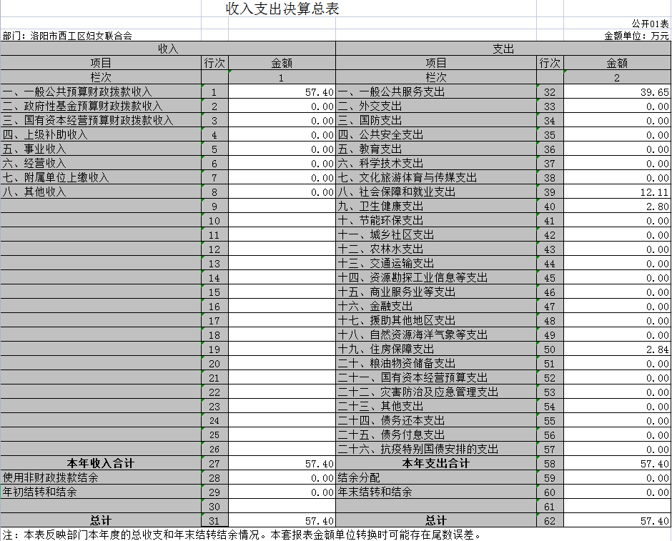
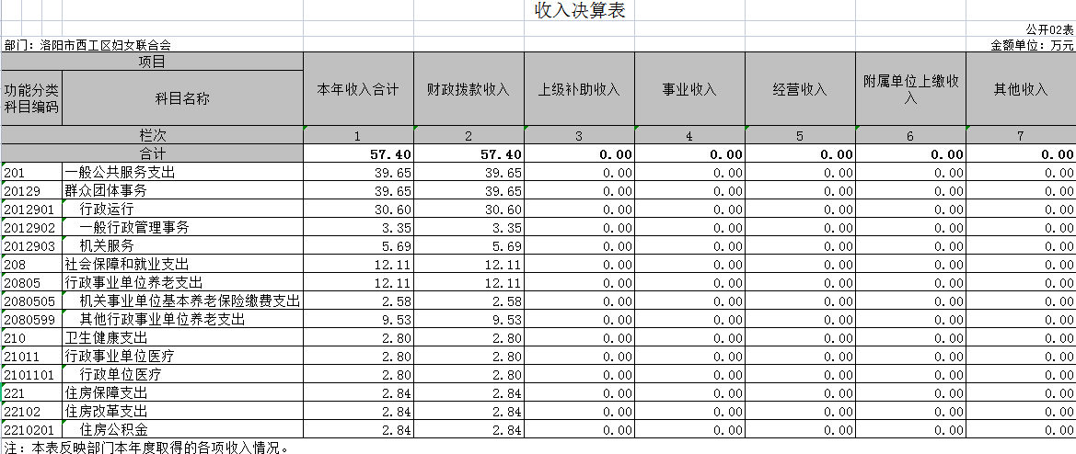

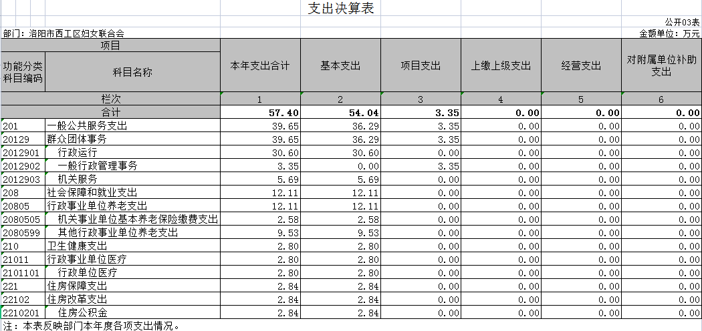

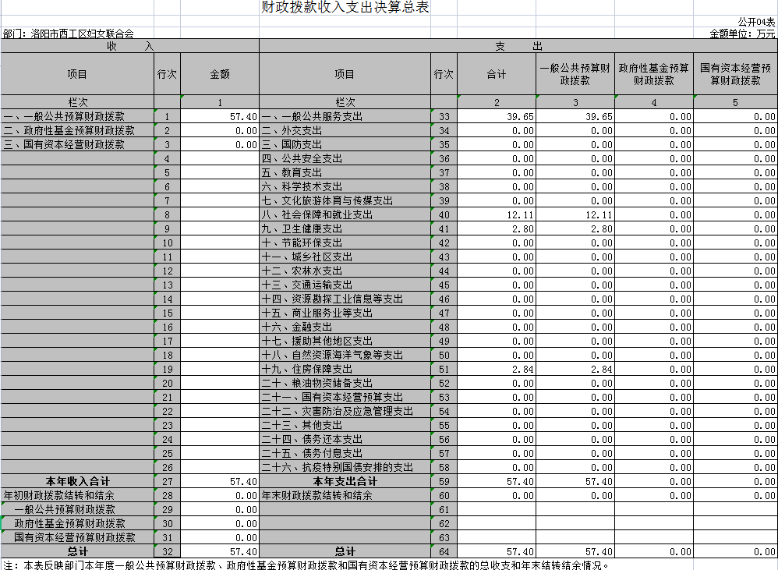

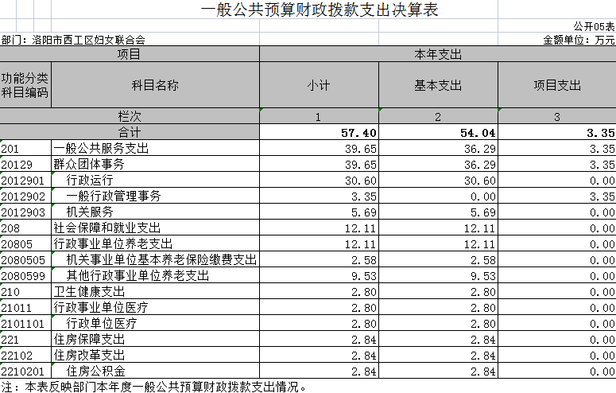
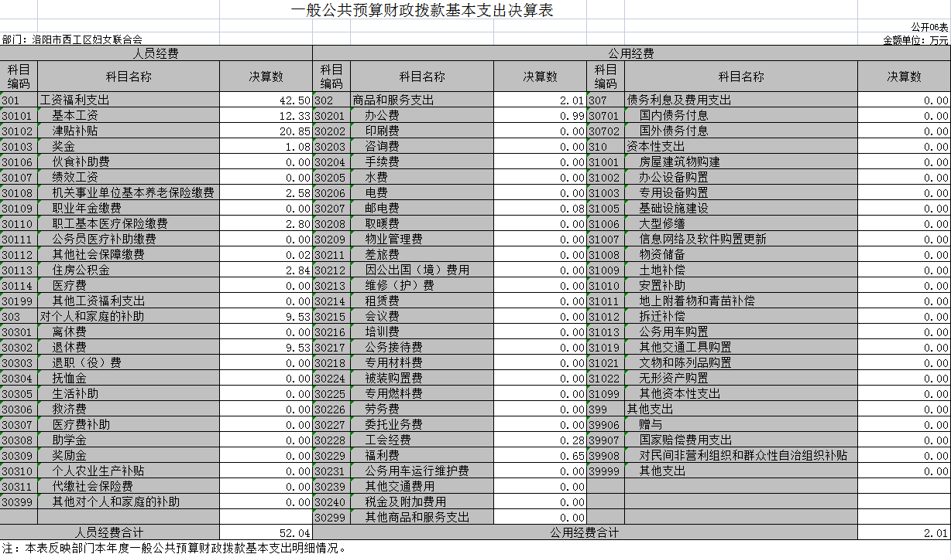
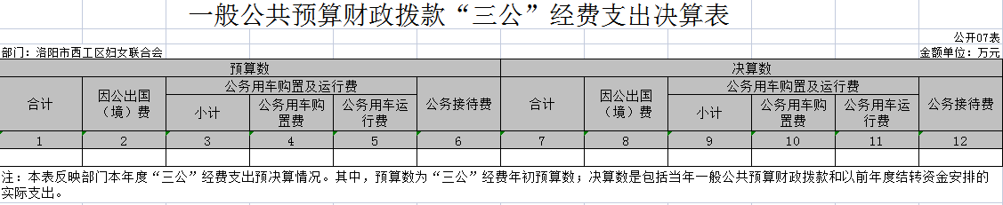

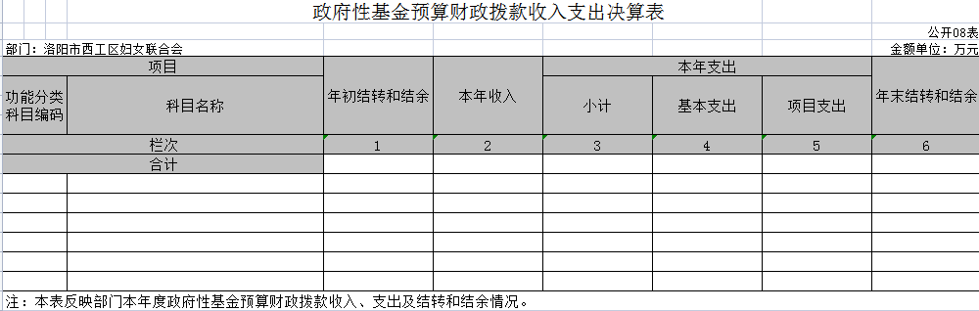
注：本表无数据（表格中无数据的）

第三部分 2020 年度部门决算情况说明

一、收入支出决算总体情况说明
2020 年度收、支总计均为57.4万元。与上年度相比， 收、支总计各增加2.75万元，增长5.03%。主要原因是2020 年基本支出和项目支出较上年支出增加2.75万元，增长5.03%。
二、收入决算情况说明
2020 年度收入合计57.4万元，比上年度增加2.75万元，增长 5.03%。其中：财政拨款收入57.4万元，占100%；事业收入 —0万元，占0%；其他收入 0万元，占 0%。
三、支出决算情况说明
2020 年度支出合计57.4万元，比上年度增加2.72万元，增长 4.97%。其中：基本支出 54.04万元，占94.15 %； 项目支出3.35万元，占5.85%。
四、财政拨款收入支出决算总体情况说明
2020 年度财政拨款收、支总计均为57.4万元，与上年度相比，财政拨款收、支总计各增加2.72万元， 增长4.97%。主要原因是 2020 年基本支出较上年增加1.33万元，项目支出较上年增加1.39万元。
五、一般公共预算财政拨款支出决算情况说明
（一）总体情况
2020 年度一般公共预算财政拨款支出57.4万元，占本年支出合计的100%。与上年度相比，一般公共预算财政拨款支出增加2.75万元，增长5.03%。主要原因是 2020 年一般公共服务支出较上年增加2.62万元，增长7.08% ； 社会保障和就业支出、住房保障支出较上年增加0.13万元， 增长0.74%。
（二）结构情况
2020 年度一般公共预算财政拨款支出57.4万元，主要用于以下方面：一般公共服务支出（类）支出39.65万元，占69.08%；社会保障和就业（类）支出12.11万元，占21.1%；卫生健康（类）支出 2.8 万元，占4.88 %；住房保障（类）支出2.8 4万元， 占4.9 4 %。
（三）具体情况
2020 年度一般公共预算财政拨款支出年初预算为64.16万元，支出决算为57.4万元，完成年初预算的89.46%。决算数与年初预算数存在差异的主要原因：2020 年厉行节约，压减工作经费。其中：
    - 一般公共服务支出（类）群众团体事务（款）行政运行（项）。年初预算为43.06万元，支出决算为37.03万元，完成年初预算的 86%。决算数与年初预算数存在差异的主要原因是：厉行节约，压减经费。
    - 社会保障和就业支出（类）行政事业单位离退休（款）行政事业单位养老支出（款）行政单位离退休（项）。年初预算为 13.56 万元，支出决算为11.92万元，完成年初预算的88%。决算数与年初预算数存在差异的主要原因：厉行节约，压减经费
    - 卫生健康支出（类）行政事业单位医疗（款）行政单位医疗（项）年初预算为 4.64万元，支出决算为2.99万元，完成年初预算的64.44%。决算数与年初预算数存在差异的主要原因：厉行节约，压减经费.
    - 住房保障支出（类）住房改革支出（款）住房公积金（项）支出年初预算为 4.64万元，支出决算为2.99万元，完成年初预算的64.44%。决算数与年初预算数存在差异的主要原因：厉行节约，压减经费.2.8 4万元， 占4.9 4 %。
六、一般公共预算财政拨款基本支出决算情况说明
2020 年度一般公共预算财政拨款基本支出52.04万元。与上年度相比，增加0.63万元，增长1.23%。增长的原因是人员经费支出较上年增加0.63万元，增长1.23%；公用经费支出较上年增加0.72万元，增长55.81%万元，其中：
（一）人员经费52.04万元，主要包括：基本工资、津贴补贴、奖金、伙食补助费、绩效工资、机关事业单位基本养老保险缴费、职业年金缴费、职工基本医疗保险缴费、公务员医疗补助缴费、其他社会保障缴费、住房公积金、其他工资福利支出、 离休费、退休费、抚恤金、生活补助、奖励金、其他对个人和家庭的补助支出；
（二）公用经费2.01万元，主要包括：办公费、印刷费、咨询费、水费、邮电费、取暖费、物业管理费、差旅费、维修（护） 费、培训费、公务接待费、专用材料费、劳务费、委托业务费、工会经费、福利费、公务用车运行维护费、其他交通费用、其他
商品和服务支出、办公设备购置。
七、一般公共预算财政拨款“三公”经费支出决算情况说明
（一）“三公”经费财政拨款支出决算总体情况说明
2020 年度“三公”经费财政拨款支出预算为0万元，支出决算为0万元，完成预算的0%。2020 年度“三公”支出决算数与预算数无差异，主要原因年初预算与决算无“三公经费”。
（二）“三公”经费财政拨款支出决算具体情况说明
2020 年度“三公”经费财政拨款支出决算中，因公出国（境）
费年初预算和支出决算均为 0 万元；公务用车购置及运行费支出决算0万元，完成年初预算的0%，占 0%；公务接待费支出决算 0万元，完成年初预算的0%，占0%。具体情况如下：
    - 因公出国（境）费年初预算为 0 万元，支出决算为为 0 万

元。
    - 公务用车购置及运行费年初预算为0万元，支出决算

为0万元，完成年初预算的0%。决算数与年初预算数无差异的主要原因是：我单位无公务用车。其中：
公务用车购置支出 0万元，购置车辆 0 辆，主要是我单位无公务用车辆。
公务用车运行费支出0万元。
    - 公务接待费年初预算为0万元，支出决算为0万元， 完成年初预算的 0。决算数与年初预算数无差异的主要原因：我单位无公务接待。
该项支出决算为其他国内公务接待支出，主要用于按规定开支的各类公务接待费用。2020 年度共接待国内来访团组0个、来访人员0人次（不包括陪同人员）。
八、预算绩效情况说明

（一）绩效管理工作开展情况。
按照加强预算绩效管理和完善公共财政体系总体要求：以及洛阳市财政绩效管理工作部署和考核要求，我单位将项目绩效管理分解落实到人，由单位一把手石雅琦负责，努力提升绩效目标管理工作质量，提高项目预算执行效率和效益，并认真开展项目绩效评价，做到项目预算绩效管理全覆盖。
（二）项目绩效自评结果
我单位共设立4个项目：“党建经费”、“妇女之家工作经费”、“困难救助”、“其他办公经费”，项目合计1.95万元，相关项目设置符合部门职责，绩效目标设置合理，通过基础资料收集、数据汇总分析等工作程序， 对单位项目的情况进行全面了解，形成了《西工区妇女联合会2020 年度项目单位自评总结报告》并报送区财政局。严格按各项管理制度执行，既保证工作任务需要，又做到了厉行节约。
根据《洛阳市财政局关于开展 2020 年度市级预算绩效自评工作的通知》（洛财效〔2021〕2 号）相关规定，绩效评价结果实行百分制和四级分类，分别是：90（含）-100 分为优、80（含）
-90 分为良、60（含）-80 分为中、60 分以下为差。
我部门通过对本部门项目调查研究、座谈、查阅相关资料， 根据相关政策要求进行打分，最终项目自评平均得分为 90分， 评价结果为“优”。
九、政府性基金预算财政拨款支出决算情况说明
2020 年度政府性基金预算财政拨款支出决算为0万元。该资金为本年度上级下达转移支付资金，我单位无此项资金。
十、机关运行经费支出情况说明
2020 年度机关运行经费年初预算为3.95万元，支出决算数为 2.01元，完成年初预算的49.11%。决算数与年初预算数存在差异的主要原因厉行节约，压减工作经费。
十一、政府采购支出情况说明
自 2019 年度起，部门决算填报系统较上年度取消了原有填报说明附表－《政府采购情况表》（SC06 表），故该项内容在此未作说明。
十二、国有资产占用情况说明
2020 年期末，我部门共有车辆0辆，其中：应急保障用
车0、执法执勤用车0辆、特种专业技术用车0辆、其他用车0辆；单位价值万元以上通用设备0台（套），单位价值万元以上专用设备0台（套）。

第四部分 名词解释

一、财政拨款收入：单位从同级政府财政部门取得的财政预 算资金。
二、事业收入：事业单位开展专业业务活动及其辅助活动取 得的收入。
三、上级补助收入：事业单位从主管部门和上级单位取得的 非财政补助收入。
四、附属单位上缴收入：事业单位取得附属独立核算单位根据有关规定上缴的收入。
五、经营收入：事业单位在专业业务活动及其辅助活动之外 开展非独立核算经营活动取得的收入。
六、其他收入：单位取得的除“财政拨款收入”、“事业收入”、 “上级补助收入”、“附属单位上缴收入”、“经营收入”以外的各项收入。
七、用事业基金弥补收支差额：事业单位在当年收入不足以安排当年支出的情况下，使用以前年度积累的事业基金（事业单 位当年收支相抵后按国家规定提取、用于弥补以后年度收支差额的基金）弥补当年收支缺口的资金。
八、基本支出：为保障机构正常运转、完成日常工作任务而 发生的人员支出和公用支出。
九、项目支出：基本支出之外为完成特定行政任务和事业发 展目标所发生的支出。

十、“三公”经费：纳入同级财政预决算管理“三公”经费，指 部门使用财政拨款安排的因公出国（境）费、公务用车购置及运行费和公务接待费。其中，因公出国（境）费反映单位公务出国
（境）的国际旅费、国外城市间交通费、住宿费、伙食费、培训费、公杂费等支出；公务用车购置及运行费反映单位公务用车车 辆购置支出（含车辆购置税）及租用费、燃料费、维修费、过路 过桥费、保险费、安全奖励费用等支出；公务接待费反映单位按 规定开支的各类公务接待（含外宾接待）支出。
十一、机关运行经费：为保障行政单位（含参照公务员法管理的事业单位）运行用于购买货物和服务的各项资金，包括办公及印刷费、邮电费、差旅费、会议费、福利费、日常维修费、专用材料及一般设备购置费、办公用房水电费、办公用房取暖费、办公用房物业管理费、公务用车运行维护费以及其他费用。我部门所属预算单位有市卫生健康委（本级）、市计划生育协会、市人口和计划生育药具管理站，具体预算内容包括公用经费、离
（退）休人员公用支出、工会经费和福利费。
十二、工资福利支出：单位支付给在职职工和编制外长期聘 用人员的各类劳动报酬，以及为上述人员缴纳的各项社会保险费 等。
十三、商品和服务支出：单位购买商品和服务的支出。

十四、对个人和家庭的补助支出：单位用于对个人和家庭的 补助支出。
十五、年末结转：本年度或以前年度预算安排，已执行但尚未完成或因客观条件发生变化无法按原计划实施，需延迟到以后年度按有关规定继续使用的资金。
十六、年末结余：本年度或以前年度预算安排，已执行完毕或因客观条件发生变化无法按原预算安排实施，不需要再使用或无法按原预算安排继续使用的资金。

